CAHIER DES CHARGES

PROJET : Conception et développement d’une application web (FiscalTrack) de suivi des échéances des déclarations fiscales et sociales intégrant une mini-GED : cas de l’entreprise TIA INTERNATIONNAL LTD.

Rédigé par : | NZOUENGUE NDJANTOU DUREL
Filière : | GENIE INFORMATIQUE
Spécialité : | GENIE LOGICIEL
Niveau : | Niveau II
Date de rédaction du cahier des charges : | Du 2026-07-02 au 2026-07-08

Sommaire

I. PRÉSENTATION DU PROJET 3
1) CONTEXTE 3
2) PROBLEMATIQUE 3
3) OBJECTIFS DE L’APPLICATION 4
4) PERIMETRE DU SYSTEME 4
II. PRÉSENTATION DES ACTEURS DU SYSTEME 5
III. BESOINS FONCTIONNELS 5
1. Fonctionnalités de base de l’application : 5
2. Fonctionnalités métier de l’application 6
IV. BESOINS NON FONCTIONNELS 7
V. CONTRAINTES TECHNIQUES 8
VI. INTERFACES UTILISATEURS 8
1. Principe d’ergonomie 9
2. Charte graphique 10
VII. LIVRABLES 10
VIII. PLANNING PREVISIONNEL 10
IX. RESSOURCES NECESSAIRES A LA PLANIFICATION DU PROJET 11
X. VALIDATION ET RECETTE 12

PRÉSENTATION DU PROJET

CONTEXTE
Dans le cadre de ma formation académique au sein de l'entreprise TIA INTERNATIONAL LTD et de l’obtention du Brevet De Technicien Supérieur (BTS), le but a été de prendre connaissance des différentes activités réalisées, d'identifier les difficultés lors du déroulement des tâches, de proposer une solution pour remédier aux difficultés et aussi d'anticiper aux innovations de la future solution. Cependant, dans un environnement professionnel de plus en plus marqué par la transformation numérique, les cabinets de comptabilité notamment celui de TIA INTERNATIONAL LTD, sont appelés à moderniser leur méthode de travail afin d'améliorer leur efficacité, leur productivité et la qualité des services offerts à leurs clients. Les activités administratives et comptable au sein de ces entreprises nécessitent en effet la manipulation d'un volume important de document tels que les factures, reçus, devis, les avis d'imposition et des divers rapports destinés aux clients ou aux partenaires.

PROBLEMATIQUE
Étant donné que l'entreprise utilise déjà un système de gestion intégré sage 100 comptabilités, les sites DGI CAMEROUN et CNPS CAMEROUN, elle continue toujours à rencontrer des difficultés qui sont liées aux limites de ce système. Ces difficultés peuvent être décrite comme suit :
- L’absence d’un système centralisé de gestion de la documentation au sein d’entreprise :
L'organisation des pièces n'est pas sécurisée, ce qui pourra entraîner la perte de documents. De plus, l'absence d'un moyen de recherche rapide des documents. Par exemple, si un comptable veut retrouver une pièce qui servira de justificatif pour son client, il ne pourra pas effectuer sa recherche rapidement car les documents ne sont pas centralisés et organisés. Le stockage non numérisé des documents. En d'autres termes, les pièces sont conservées sous leur forme physique dans les classeurs physiques et cela ne permet pas une accessibilité aux documents à distance. Par exemple, si le comptable n'a pas à sa disposition un justificatif pour son client, il ne pourra pas parvenir à ce justificatif depuis son emplacement. De plus, les factures générées par le site ne sont pas stockées à un endroit bien précis qui pourra permettre de retrouver facilement les factures, mais plutôt imprimées et rangées dans les classeurs physiques.
- L'absence de moyen de prévention de l'arrivée des dates d'échéance :
Le moyen utilisé par les comptables pour prévenir l'arrivée des dates de paiement aux clients nécessite assez de temps. Par exemple, s'ils possèdent un grand nombre de contribuables à rappeler cela fera perdre en temps.
Dès lors la question fondamentale qui se pose est la suivante : comment concevoir et mettre en œuvre une application web de suivi des échéances des déclarations fiscales et sociales intégrant une mini-GED qui va non seulement résoudre le problème de gestion des documents mais aussi pallier aux problème de prévention des dates d'échéance fiscales au sein de l'entreprise TIA INTERNATIONAL LTD.

OBJECTIFS DE L’APPLICATION
Pour remédier à toutes ces difficultés, l'idée est de mettre en œuvre FiscalTrack, une application web permettant de :
- Gérer les documents (enregistrement, recherche, consultation, modification, téléchargement, impression, archivage, classement à partir des filtres) dans la mini-GED.
- Gérer les contribuables (enregistrement, recherche, consultation, modification, classement à partir des filtres).
- Rendre les données accessibles en ligne.
- Suivre les échéances de chaque contribuable (signaler l’arrivée ou le dépassement d’une date d’échéance par notification, mettre à jour la situation d’un contribuable après contrôle hors application).

PERIMETRE DU SYSTEME
Le système couvre la gestion des comptes utilisateurs (comptables, responsable fiscal, administrateur/directeur), la gestion des contribuables ou clients et des documents, et le suivi des échéances des déclarations fiscales et sociales

PRÉSENTATION DES ACTEURS DU SYSTEME
UTILISATEURS | ROLES
Administrateur | - Gérer les comptes utilisateurs.  - Gérer l’ensemble des opérations du système.
Comptables | - Gérer des documents  - Gérer des contribuables  - Recevoir des notifications
Responsable fiscal | - Suivre les échéances  - Recevoir des notifications
Tableau 1 : présentation des utilisateurs

BESOINS FONCTIONNELS
Présentation des fonctionnalités par module :

Fonctionnalités de base de l’application :
Modules | FONTIONNALITES DE BASE
Authentification | - Se connecter (connexion)  - Se déconnecter (déconnexion)
Gestion des comptes utilisateurs | - Créer un compte  - Rechercher un compte  - Modifier un compte  - Consulter un compte  - Supprimer un compte  - Désactiver un compte
Tableau 2 : Besoins fonctionnels : fonctionnalités de base

Fonctionnalités métier de l’application
Modules | Fonctionnalités métiers
Gestion des documents | - Ajouter (enregistrement des informations du document et le fichier numérique à importer).  - Consulter la liste des informations sur les documents et voir l’aperçue du fichier numérique.  - Modifier les informations du document et enregistrer les modifications.  - Supprimer un document.  - Télécharger un document.  - Rechercher un document.  - Classer les documents à l’aide des filtres.  - Imprimer un document.  - Archiver un document.
Gestion des contribuables | - Ajouter (enregistrement des informations d’un contribuable).  - Consulter la liste des contribuables.  - Modifier et enregistrer les modifications.  - Supprimer.  - Télécharger.  - Rechercher.  - Classer les contribuables à l’aide des filtres.
Gestion des déclarations fiscales | - Enregistrer les informations de l’obligation des contribuables.  - Enregistrer le lien de vérification de chaque contribuable.  - Vérifier la situation d’un contribuable à travers les liens qui mènent vers les sites de la DGI et de la CNPS.  - Renouveler une obligation pour la prochaine période de déclaration.  - Importer les justificatifs après déclaration.
Notification | - Consulter les notifications.  - Marquer une notification comme lu.
Tableau 3 : Besoins fonctionnels : fonctionnalités métiers

BESOINS NON FONCTIONNELS
Exigences | Description
Sécurité | - Authentification obligatoire pour toute page métier.  - Mots de passe stockés de façon sécurisée (hachage, jamais en clair).  - Protection de la base contre les injections SQL (requêtes préparées).  - Contrôle d’accès par rôle (un comptable ne gère pas les comptes membres).  - Session invalidée à la déconnexion ; pas d’accès aux pages protégées ensuite.
Performance | - Temps de réponse acceptable pour les actions courantes (listes, formulaires).  - Téléchargement et aperçu des documents efficaces.
Compatibilité | - Compatible avec les navigateurs courants (cible de test : Microsoft Edge).  - Interface adaptée aux différentes tailles d’écran (desktop et mobile).
Disponibilité | - Disponible pendant les heures de travail du cabinet.  - Consultation des données à distance dès lors que l’application Laravel et MySQL sont joignables.
Tableau 4 : Besoins non fonctionnels

CONTRAINTES TECHNIQUES
- Délais : Le projet doit être livré dans un délai global de trois mois, correspondant à la durée du stage.
- Utilisateur : L’application doit être accessible des utilisateurs ayant un langage comptable.
- Accessibilité du système : Les données de l’application doivent être accessible en ligne.

INTERFACES UTILISATEURS
Maquettes | Acteurs concernés | Description
Page d’ouverture de l’application | Tous les utilisateurs | Elle permet de faire comprendre à l’utilisateur ce que fait l’application.
Page de connexion | Tous les utilisateurs | C’est l’interface qui permet à l’utilisateur de s’authentifier et accéder aux fonctionnalités.
Dashboard | Tous les utilisateurs | Qui permet à l’utilisateur d’avoir les informations générales de l’application.
Contribuables | Administrateur, Comptable | Permet de gerer les contribuables.
Déclarations | Administrateur, Responsable fiscal | Permet d’enregistrer les obligations fiscales et sociales de chaque contribuable.
Documents/Archives | Administrateur, Comptable | Permet de gerer les documents et les archives.
Notification | Tous les utilisateurs | Permet la lecture de notifications générées par l’application.
Compte utilisateur | Administrateur | Permet de gerer les comptes pouvant se connecter à l’application.
Tableau 5 : Interfaces utilisateurs

Principe d’ergonomie
- Navigation latérale persistante vers les modules.
- Barres de recherche et filtres.
- Actions clairement identifiées.
- Notifications visibles depuis l’environnement de travail des utilisateurs.
- Responsive : desktop/mobile.

Charte graphique
Couleurs principales :
- Bleu clair (sidebar, formulaires d’affichage, boutons)
- Blanc (fond d’écran principale)
- Rouge (pour les alertes)

LIVRABLES
- Code source complet : Dossier de l’application (PHP, HTML, CSS, JS)
- Maquettes UI/UX des principales interfaces.
- Diagramme de cas d’utilisation.
- Scenarios textuels des cas d’utilisations.
- Diagrammes de séquence des cas d’utilisation principaux.
- Diagramme de classe.
- Diagrammes d’activités.
- Application web FiscalTrack.
- Documentation technique d’installation et de déploiement.
- Guide utilisateur.
- Code source versionné avec GitHub.

PLANNING PREVISIONNEL

Le projet est prévu sur une période de trois mois (du 22/06/2026 au 22/09/2026), soit treize semaines. Nous avons divisé notre travail en 5 phases dont les dures sont énumérées dans le tableau suivant :
N° | Phases | Durées en jours
1 | Phase d’analyse et de conception | 28
2 | Phase de mise en place de l’environnement de travail | 5
3 | Phase de développement | 23
4 | Phase de test et débogage | 14
5 | Phase de déploiement et rapport final | 22
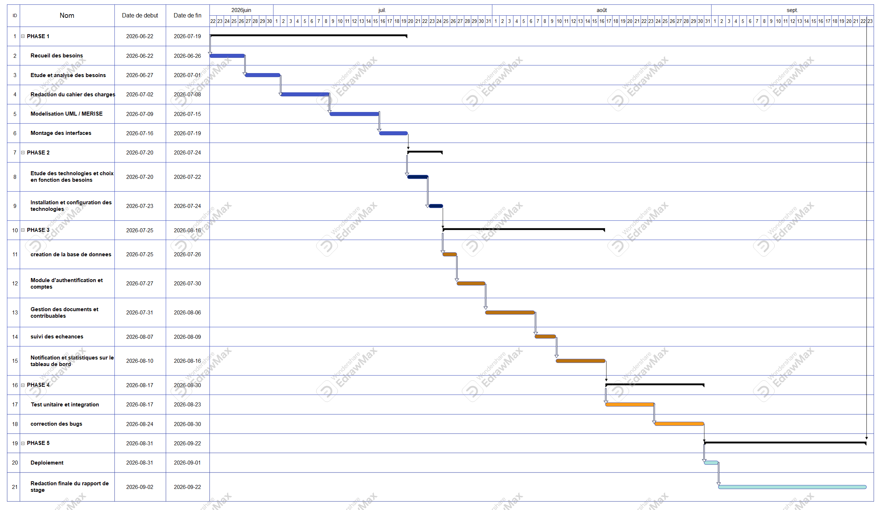
Tableau 6 : planification du projet
Figure : Diagramme de Gantt

RESSOURCES NECESSAIRES A LA PLANIFICATION DU PROJET
- Ressources humaines
- Chef de projet
- Analyste - concepteur
- Développeur
- Testeur
- Ressources matérielles
Éléments | Estimation
Ordinateur portable | 180 000 FCFA
Smartphone | 90 000 FCFA
Support de sauvegarde | 10 000 FCFA
Modem | 40 000 FCFA
Imprimante | 120 000 FCFA
TOTAL | 440 000 FCFA
Tableau 7 : Ressources matérielles
- Ressources logicielles
Éléments | Estimation
Système d’exploitation | 50 000 FCFA
IDE | Gratuit
SGBD | Gratuit
Environnement de développement | 50 000 FCFA
Hébergeur web | 100 000 FCFA
Logiciel de conception | 300 000 FCFA
TOTAL | 500 000 FCFA
Tableau 8 : Ressources logicielles
SOMME TOTALE | 940 000 FCFA

VALIDATION ET RECETTE
- Stratégies de test
- Tests Unitaires : vérification individuelle du bon fonctionnement de chaque fonction (ex : la création d’un document insère-t-elle bien les données en base ?).
- Tests d’intégration : vérification de la bonne communication entre les modules (ex : un contribuable enregistré apparait-il dans la liste de choix des contribuables lors de l’enregistrement de ses obligations ?).
- Test d’Acception Utilisateur (UAT) : réalisation des scenarios réels par les utilisateurs pour valider l’ergonomie et les fonctionnalités.
- Critères d’acceptation de la solution
- L’administrateur peut créer un utilisateur qui se connecte à son compte crée.
- Un document d’entreprise peut être importé, retrouvé par recherche et téléchargé.
- Un contribuable peut être crée avec un document associé.
- Une notification est générée après enregistrement d’une date d’échéance.
- Un utilisateur peut saisir un résultat de contrôle.
- Un utilisateur déconnecté ne peut plus ouvrir une page métier sans se reconnecter.

En somme, le projet consiste à concevoir et développer une application web de suivi des échéances des déclarations fiscales et sociales intégrant une gestion électronique des documents. Sa réalisation va permettre aux entreprises de toujours se souvenir des dates d’échéances pour éviter des pénalités, d’avoir une organisation centralisée et sécurisée des documents et leur accessibilité à tout emplacement des utilisateurs de l’application, et enfin de suivre les dossiers des clients enregistrés dans l’application. Ce projet est nécessaire car la solution qui en découle résout des problèmes réels auxquels font face des entreprises de gestion comptable, fiscale et sociale notamment l'entreprise TIA INTERNATIONAL LTD.

